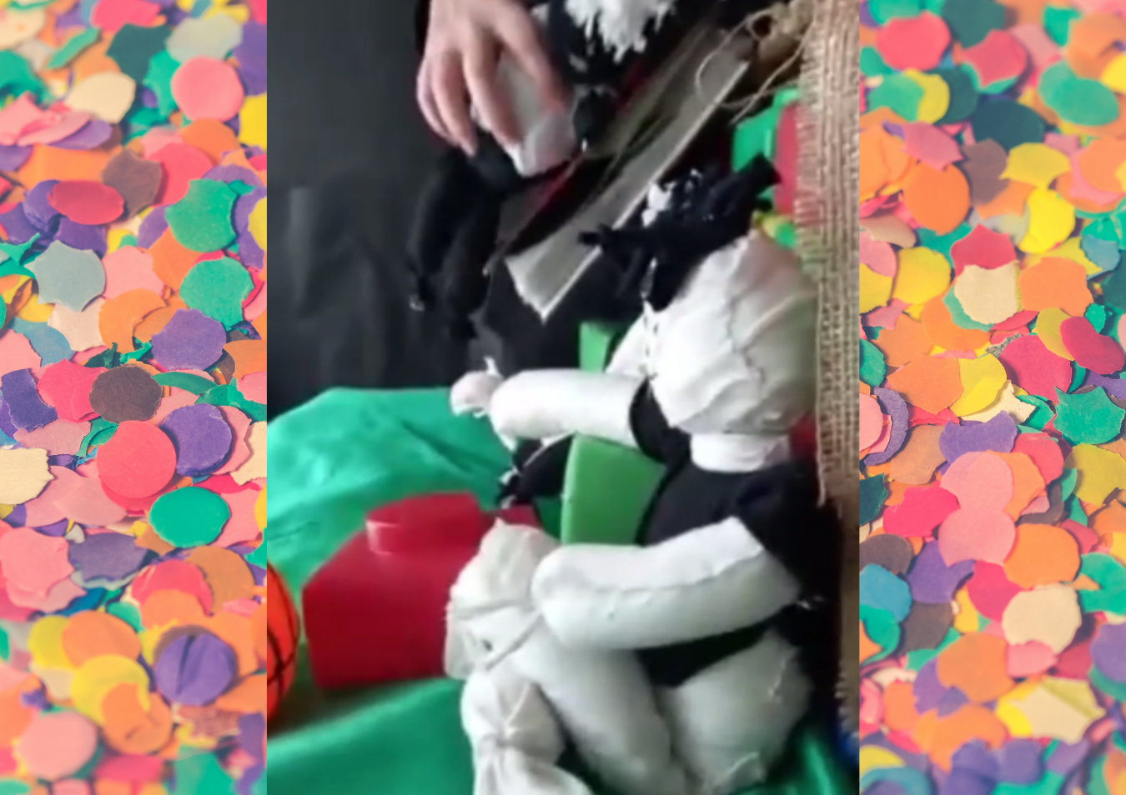

Recorte de una escena del video Reflexiones Pedagógicas acerca de las Primeras Infancias muñeco sentado en primer plano, detrás muñeco parado apoyado sobre una bitácora.

Reflexiones pedagógicas acerca de las primeras infancias.
ENTREGA 5. “Para seguir en escena”
La virtualidad, durante la pandemia puso en tensión la “presencialidad” con otra forma de “estar” en la escuela. Sorprendieron nuevos formatos y nuevos dispositivos para seguir en escena.
Alicia Fernández en su libro “La inteligencia atrapada” (1987) nos dice que la etimología de la palabra escena deriva de un vocablo latino y otro griego. El origen latino surge del término scaena, que se utilizaba para denominar un escenario o teatro o lugar donde se jugaba una obra , donde se mostraba algo para que otros a partir de ese escenario con superficie de alojamiento transitorio para los actores pudiesen mirar, interpretar, construir múltiples sentidos. La raíz griega hace referencia a la choza o la tienda que construyen los nómades para alojarse un breve tiempo en su travesía, mostrando la posibilidad de amparo que solo permitirá continuar el camino si sus habitantes no se instalan allí. La escena entonces es, en consecuencia una “residencia transitoria.”
Para que suceda una escena, la escenografía debe ser pensada con anticipación.
Elena Santacruz en su libro “Objetos lúdicos mediadores de ternura” (2020) presenta a cada uno de ellos como si estuviera en un teatro, prepara una escenografía donde transcurrirá la escena. Por más mínima que sea, siempre es necesario anticiparla. Un rincón de la casa o del aula pueden ser significativos espacios donde se arme una escena. EL telón es un recurso necesario dentro de la escenografía, es el objeto que anuncia el inicio y el fin. Ese objeto que se transformará en telón puede ser una caja, un trozo de tela, un bolso o una valija.
EL día del encuentro, el día donde se abra el telón para dar comienzo a una escena, será necesario que tanto el niño/a como el docente y un partenaire tengan a mano el mismo o similar objeto lúdico. ¿Y por qué el mismo? Preferimos reemplazar con ésta, la pregunta del” para qué”. En la virtualidad, ese objeto será quien medie en la distancia trayéndolo de alguna manera al aquí y ahora. Y durante la presencialidad será el espejo donde poder mirarse. “El buen trato dado a nuestros objetos será leído por los niños/as como el respeto que merece todo aquello con lo que interactuamos y que forma parte de nuestro encuentro con el aprendizaje”, dice Elena Santa Cruz,” (ibd)
La magia se inicia cuando el docente comienza a jugar con ese objeto similar o parecido al que el niño/a dispone en sus manos mediado por una pantalla.
Sin pedir nada a cambio, sin interpelar, sin preguntar… sólo es comenzar a jugar y esperar. Sobretodo… esperar y haciendo pausas. La pausa, ese momento tan poco estimado en la vorágine de lo urgente. En un texto dramático, “hacer una pausa” se puede deducir erróneamente como “no hacer nada” y, sin embargo, una pausa se podría definir como la ausencia del, que contenido verbal, pero llena de otros contenidos.
EL aula pantalla es una posibilidad durante el período de no presencialidad escolar. Tanto para el rincón de la casa como del aula vamos a necesitar de un partenaire. Es esa persona cercana al niño/a que no se convertirá en su docente, tampoco queremos que le enseñe a jugar. Será quien prepare el escenario. En el arte dramático el partenaire es móvil y sostiene en forma dinámica el protagonismo de otro, es una persona que interviene como compañero/a o pareja en una actividad. . Ese partenaire habita indiscutiblemente en el mismo espacio del niño/a, que también puede serlo del docente. Simplemente convocamos a pensar si esa figura es posible tanto en un rincón del aula como de la casa.
En un rincón de la casa o del aula, donde el escenario ha sido anticipado y preparado en forma artesanal, se desarrollará la escena de juego que inscribirá al niño/a como protagonista del momento, porque la escena no es posible sin la escritura de los actores. El adulto-partenaire acompaña, sostiene, alcanza, incentiva, pone palabra, describe, presenta, interviene con otro objeto… lo pone en contradicción, se generan hipótesis. Las hipótesis traen preguntas y se comienza a conocer lo desconocido.
CONCEPTOS CLAVES PARA PENSAR: ESTAR EN ESCENA – ESCENOGRAFÍA – ANTICIPAR LA ESCENA – PARTENAIRE – HACER UNA PAUSA – HIPÓTESIS/PREGUNTAS- CONOCER LO DESCONOCIDO – ANDAMIAJE PARA NUEVOS CONOCIMIENTOS – ESPACIO Y TIEMPO SUBJETIVO.

Veamos un paralelo entre dos escenarios, entre la virtualidad y la presencialidad
Escenario 1 El teatro nos propone un modo de estar en escena. Pensemos en esta situación:
1. Compramos una entrada para una obra con un horario y un lugar establecido.
2. Una o dos horas antes nos preparamos para el evento. Llegamos al teatro y nos ubicamos en nuestro asiento.
3. Se abre el telón… nuestros sentidos comienzan a latir. Entramos en un tiempo y un espacio diferente.
4. Transcurre la obra: hay veces que nos aburrimos y otras lloramos y a veces reímos.
5. Los personajes saludan y se cierra el telón.
6. Comentamos la obra mientras regresamos a nuestra cotidianeidad: Volvemos a nuestro propio espacio y tiempo.

Escenario 2 Se nos ocurre imaginar que algo parecido pudo o puede suceder
1. El docente convoca para una videollamada o los recibe en la escuela en un horario prefijado.
2. Una o dos horas antes, el estudiante se prepara (quizás con la orientación de un adulto): desayuna o merienda antes, se baña o lava los dientes. Prepara el dispositivo para la videollamada o emprende el viaje hacia la Escuela.
3. Se enciende la pantalla, se inicia la videollamada. Se abre la puerta de la escuela, inicia la jornada escolar.
4. Comienza el encuentro… y está permitido aburrirse tanto como divertirse o llorar.
5. Docente y estudiante se saludan. Se apaga la pantalla, se cierra la puerta de la escuela.
6. El estudiante vuelve a lo cotidiano.

